ภาคผนวก ค
-ร่าง-
บทความฉบับสมบูรณ์
เพื่อเข้าร่วม
งานประชุมวิชาการระดับชาติ วิทยาศาสตร์ เทคโนโลยีและนวัตกรรม ครั้งที่ 7
https://sciencebase.mju.ac.th/CSTI2026/

แพลตฟอร์มแบบสำรวจวัฒนธรรมความปลอดภัยของบริษัท
SAFETY CULTURE SURVEY PLATFORM
ธันวา ชัยรัตนานนท์, สมนึก สินธุปวน*, อรรถวิท ชังคมานนท์ และ ก่องกาญจน์ ดุลยไชย
Tunwa Chairattananon, Somnuek Sinthupuan*, Attawit Changkamanon and Kongkarn Dullayachai
สาขาวิทยาการคอมพิวเตอร์ คณะวิทยาศาสตร์ มหาวิทยาลัยแม่โจ้ 50290 ประเทศไทย
* ผู้นิพนธ์ประสานงาน: สมนึก สินธุปวน

บทคัดย่อ

การจัดทำโครงงานระบบแพลตฟอร์มแบบสำรวจวัฒนธรรมความปลอดภัยนี้ มีวัตถุประสงค์เพื่อใช้ในการรวบรวมข้อมูลการประเมินการรับรู้ด้านการดำเนินงานด้านความปลอดภัยภายในองค์กร โดยระบบแบ่งการทำงานออกเป็น 3 ส่วนหลัก ได้แก่ 1. ส่วนของผู้ใช้งานทั่วไป สามารถทำแบบประเมินออนไลน์ 2. ส่วนของผู้ดูแลผลการประเมิน สามารถเข้าถึงข้อมูลและดูผลลัพธ์การประเมินในรูปแบบกราฟ แสดงผลทั้งรายข้อและรายหมวดหมู่ทั้ง 7 ด้าน พร้อมทั้งดูสรุปผลภาพรวมและสถานะการทำแบบประเมินของผู้ใช้ และ 3. ส่วนของผู้ดูแลระบบสูงสุด มีสิทธิ์จัดการระบบเทียบเท่าผู้ดูแลผลการประเมิน แต่มีหน้าที่เพิ่มเติมคือการอัปโหลดไฟล์ Excel รายชื่อพนักงานลงสู่ฐานข้อมูล และจัดการเปิด-ปิดบัญชีผู้ดูแลผลการประเมิน
ระบบได้รับการพัฒนาโดยใช้ Vue.js และ Vite สำหรับส่วนหน้าบ้าน (Frontend) และ Express.js สำหรับส่วนหลังบ้าน (Backend) โดยมี MySQL เป็นระบบจัดการฐานข้อมูล เครื่องมือหลักที่ใช้ในการพัฒนาคือ Visual Studio Code แพลตฟอร์มนี้คาดว่าจะช่วยให้องค์กรสามารถตรวจสอบปัญหาภายใน ติดตามและประเมินผลข้อมูลได้อย่างเป็นระบบ รวมถึงระบุจุดแข็งและจุดที่ควรปรับปรุงด้านความปลอดภัยในการทำงานได้อย่างมีประสิทธิภาพ

คำสำคัญ: แพลตฟอร์มความปลอดภัย, วัฒนธรรมความปลอดภัย, แบบสำรวจออนไลน์

Abstract
The primary objective of the Safety Culture Survey Platform is to collect and assess employees' awareness regarding safety operations within an organization. The system is designed with three core components: 1) User Section: Users can complete an online assessment consisting 2) Administrator Section: Administrators can access and view assessment results in graphical form, displaying both the 20 individual questions and 7 main categories. They can also view overall assessment summaries and monitor the status of each user. 3) Super Administrator Section: The super administrator has full access to all functionalities available to regular administrators, with additional capabilities such as uploading Excel files containing user information.
The platform is developed using Vue.js and Vite for the frontend, Express.js for the backend, and MySQL as the database management system. The primary development tool used is Visual Studio Code. This platform is expected to enable organizations to systematically identify internal safety concerns, monitor and evaluate data effectively, and pinpoint both strengths and areas in need of improvement regarding workplace safety.

Keywords: Safety Culture Platform, Online Survey, Safety Assessment
ที่มาและปัญหา
ในปัจจุบัน การบริหารจัดการความปลอดภัยภายในองค์กรถือเป็นปัจจัยสำคัญที่ส่งผลต่อความยั่งยืนของธุรกิจ บริษัท เวอร์เท่ สมาร์ท โซลูชั่น จำกัด จึงมีแนวคิดในการพัฒนานวัตกรรมดิจิทัลเพื่อยกระดับมาตรฐานความปลอดภัย โดยเฉพาะการประเมิน "วัฒนธรรมความปลอดภัย" (Safety Culture) ซึ่งเป็นการวัดระดับการรับรู้และพฤติกรรมของบุคลากร เพื่อให้องค์กรสามารถติดตามและวิเคราะห์จุดแข็งรวมถึงข้อควรปรับปรุงได้อย่างเป็นระบบ
อย่างไรก็ตาม จากการศึกษาการดำเนินงานในปัจจุบันพบว่า การจัดทำแบบประเมินส่วนใหญ่ยังคงอยู่ในรูปแบบเอกสารกระดาษ หรือการใช้เครื่องมือพื้นฐานเช่น Google Forms ซึ่งมีข้อจำกัดหลายประการ ได้แก่ ความล่าช้าในการรวบรวมข้อมูล ความเสี่ยงต่อการสูญหาย และความคลาดเคลื่อนในการสรุปผล นอกจากนี้ แพลตฟอร์มทั่วไปยังขาดกระบวนการวิเคราะห์เชิงลึกทางวิศวกรรมความปลอดภัย โดยเฉพาะการประเมินความเสี่ยงจากความผิดพลาดของมนุษย์ (Human Error) ทำให้ไม่สามารถระบุสภาวะที่ก่อให้เกิดความผิดพลาด (Error Producing Conditions - EPCs) ได้อย่างแม่นยำ
จากปัญหาข้างต้น คณะผู้จัดทำจึงได้พัฒนา "แพลตฟอร์มแบบสำรวจวัฒนธรรมความปลอดภัยของบริษัท" ขึ้น โดยนำทฤษฎี HEART (Human Error Assessment and Reduction Technique) มาประยุกต์ใช้ในการออกแบบเกณฑ์การวิเคราะห์ผล เพื่อแปลงข้อมูลนามธรรมให้เป็นดัชนีชี้วัดความเสี่ยงที่จับต้องได้ ช่วยให้องค์กรสามารถบริหารจัดการความปลอดภัยได้อย่างมีประสิทธิภาพและตรงจุดมากยิ่งขึ้น

วัตถุประสงค์
- เพื่อกำหนดกระบวนการในการประเมินระดับวัฒนธรรมความปลอดภัยขององค์กร
- เพื่อสร้างความเข้าใจในเรื่องการประเมินและการสร้างวัฒนธรรมความปลอดภัยขององค์กร
- เพื่อนำหลักการของทฤษฎี HEART มาประยุกต์ใช้ในการวิเคราะห์และระบุปัจจัยเสี่ยง (Error Producing Conditions)
- เพื่อกำหนดแนวทางในการดำเนินงานและแนวทางในการพัฒนาประสิทธิภาพงานด้านความปลอดภัย
- เพื่อใช้เป็นแนวทางในการจัดทำคู่มือแนวทางการจัดการและการสร้างวัฒนธรรมความปลอดภัยขององค์กร
งานวิจัยที่เกี่ยวข้อง
ในการพัฒนาแพลตฟอร์มนี้ คณะผู้จัดทำได้ศึกษาแนวคิดและทฤษฎีสำคัญเพื่อนำมาประยุกต์ใช้ในการออกแบบระบบ ดังนี้
1. วัฒนธรรมความปลอดภัย (Safety Culture) International Atomic Energy Agency (IAEA) [1] ได้ให้คำนิยามของวัฒนธรรมความปลอดภัยว่า เป็นชุดของลักษณะและทัศนคติในองค์กรและบุคคล ซึ่งกำหนดให้ประเด็นด้านความปลอดภัยเป็นสิ่งสำคัญสูงสุดที่ต้องได้รับความใส่ใจ การประเมินวัฒนธรรมความปลอดภัยจึงเป็นเครื่องมือสำคัญในการวัดระดับการรับรู้และพฤติกรรมของพนักงาน เพื่อนำไปสู่การป้องกันอุบัติเหตุเชิงรุก แทนการแก้ไขที่ปลายเหตุ
2. ทฤษฎีการประเมินความผิดพลาดของมนุษย์ (HEART Theory) Williams (1985) [2] ได้เสนอทฤษฎี HEART (Human Error Assessment and Reduction Technique) ซึ่งเป็นเทคนิคในการประเมินความน่าจะเป็นที่จะเกิดความผิดพลาดของมนุษย์ โดยพิจารณาจากปัจจัยที่เรียกว่า "สภาวะที่ก่อให้เกิดความผิดพลาด" (Error Producing Conditions - EPCs) เช่น ความเร่งรีบในการทำงาน ความไม่ชัดเจนของคำสั่ง หรือการขาดประสบการณ์ โครงงานนี้จึงได้นำหลักการของ EPCs มาประยุกต์ใช้ในการกำหนดน้ำหนักคะแนนของคำถามในแบบสำรวจ เพื่อให้ผลลัพธ์สะท้อนความเสี่ยงที่แท้จริงทางวิศวกรรม มากกว่าเป็นเพียงการสำรวจความพึงพอใจทั่วไป
3. การประยุกต์ใช้เทคโนโลยีในการประเมินผล Reason (1990) [3] ได้กล่าวถึงความสำคัญของการจัดการความผิดพลาดของมนุษย์ผ่านการออกแบบระบบที่มีประสิทธิภาพ การนำเทคโนโลยีเว็บแอปพลิเคชันมาใช้แทนกระบวนการเอกสาร จึงสอดคล้องกับแนวทางการลดความคลาดเคลื่อน (Human Error) ในขั้นตอนการรวบรวมข้อมูล และช่วยให้การวิเคราะห์ผลทำได้รวดเร็วและแม่นยำยิ่งขึ้น
3.1 เครื่องมือที่ใช้ในการพัฒนา
- Front-end: พัฒนาด้วย Vue.js ร่วมกับ Vite และใช้ Tailwind CSS สำหรับการตกแต่งหน้าเว็บไซต์
- Back-end: พัฒนาโดยใช้ Express.js (Node.js) ทำหน้าที่ประมวลผลข้อมูลและเชื่อมต่อ API
- Database: ใช้ MySQL เป็นระบบจัดการฐานข้อมูล
- Data Visualization: ใช้ Chart.js สำหรับแสดงผลข้อมูลในรูปแบบกราฟและ Dashboard

3.2 การวิเคราะห์และออกแบบระบบ ได้มีการออกแบบ Data Dictionary และ Sequence Diagram เพื่อจำลองการทำงานของระบบ โดยแบ่งผู้ใช้งานออกเป็น 3 ระดับ ได้แก่:
- Employee: เข้าสู่ระบบ, ทำแบบประเมิน
- Super User: เข้าสู่ระบบ, ตรวจสอบผลการประเมิน, ตรวจสอบรายชื่อผู้ประเมิน
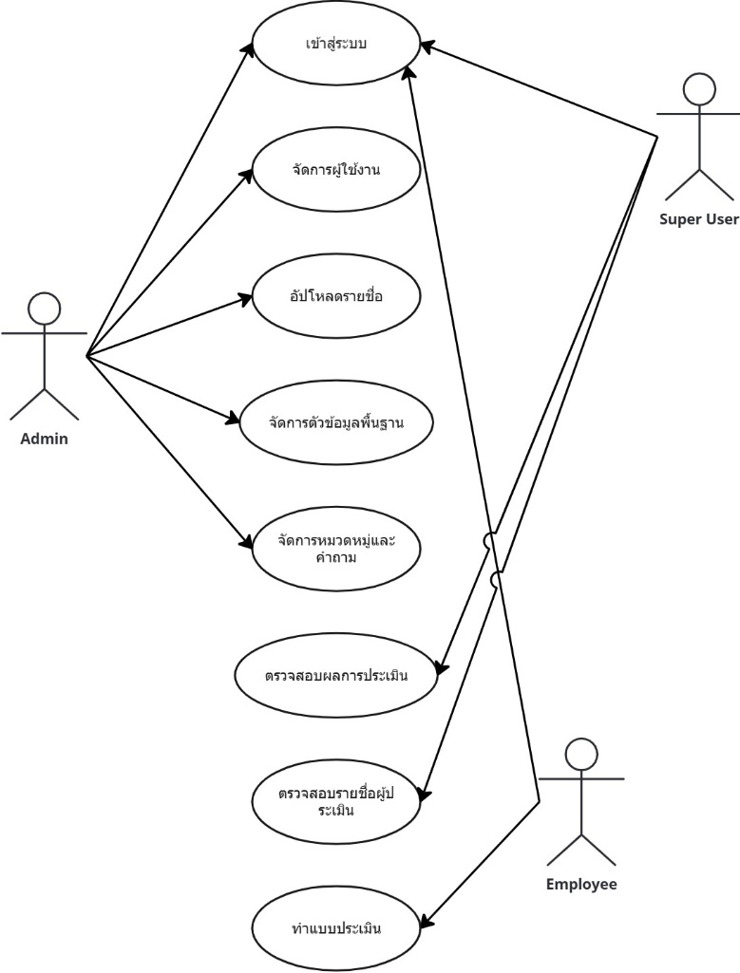
- Admin: เข้าสู่ระบบ, จัดการผู้ใช้งาน, อัปโหลดรายชื่อ, จัดการตัวข้อมูลพื้นฐาน, จัดการหมวดหมู่และคำถาม
รูปที่ ค.1 ยูสเคสไดอะแกรมของผู้ประเมิน,ผู้ดูผลประเมิน และ ผู้ดูแลระบบ

3.3 ทฤษฎีที่เกี่ยวข้อง นำทฤษฎี HEART (Human Error Assessment and Reduction Technique) มาเป็นรากฐานในการออกแบบระบบประมวลผล เพื่อวิเคราะห์สภาวะที่ก่อให้เกิดความผิดพลาด (EPCs) จากคำตอบในแบบสำรวจ
4. ผลการดำเนินงาน
จากการพัฒนาและทดสอบระบบ พบว่าระบบสามารถรองรับกระบวนการทำงานหลักได้ดังนี้:
- การยืนยันตัวตน: ผู้ใช้งานสามารถยืนยันตัวตนก่อนเข้าสู่ระบบเพื่อความปลอดภัย
- การทำแบบประเมิน: ระบบรองรับการทำแบบประเมินมาตรฐาน โดยเก็บข้อมูลทั้งการปฏิบัติงานปัจจุบันและความคาดหวังในอนาคต
- การประมวลผลและแสดงผล: ระบบสามารถบันทึกและประมวลผลคะแนน แสดงผลในรูปแบบ Dashboard กราฟและแผนภูมิ ช่วยให้ผู้ดูแลสามารถตรวจสอบสถานะการประเมินรายบุคคลและวิเคราะห์จุดแข็งจุดอ่อนของแต่ละหน่วยงานได้อย่างเป็นรูปธรรม
การทดสอบระบบ
คณะผู้จัดทำได้ดำเนินการทดสอบประสิทธิภาพของแพลตฟอร์ม (System Testing) โดยใช้วิธีการทดสอบแบบกล่องดำ (Black Box Testing) เพื่อตรวจสอบความถูกต้องของฟังก์ชันการทำงาน (Functional Testing) ตามความต้องการของผู้ใช้งานทั้ง 3 ระดับ ผลการทดสอบสรุปได้ดังนี้
4.1 ส่วนของผู้ดูแลระบบ (Super Admin) จากการทดสอบฟังก์ชันการจัดการระบบ พบว่าผู้ดูแลระบบสามารถบริหารจัดการข้อมูลพื้นฐาน (Master Data) ได้อย่างถูกต้อง รวมถึงฟังก์ชันสำคัญอย่างการนำเข้าข้อมูลพนักงานผ่านไฟล์ Excel (Data Import) สามารถทำงานได้สมบูรณ์ โดยระบบสามารถอ่านข้อมูลและบันทึกลงฐานข้อมูลได้โดยไม่เกิดข้อผิดพลาด
4.2 ส่วนของผู้ดูผลลัพธ์การประเมิน (Admin) ผลการทดสอบการแสดงผลข้อมูล (Data Visualization) พบว่าระบบสามารถคำนวณและแสดงผลคะแนนในรูปแบบ Dashboard ได้อย่างแม่นยำ ทั้งในส่วนของกราฟแท่งแบบซ้อน (Stacked Bar Chart) และกราฟเรดาร์ (Radar Chart) ซึ่งช่วยให้ผู้ดูแลสามารถเปรียบเทียบผลการประเมินระหว่าง "การปฏิบัติงานปัจจุบัน" และ "ความคาดหวังในอนาคต" ได้อย่างชัดเจนตามหลักการวิเคราะห์
4.3 ส่วนของพนักงาน (Employee) จากการทดสอบการทำแบบประเมิน พบว่าพนักงานสามารถเข้าสู่ระบบและทำแบบสอบถามออนไลน์ได้สะดวก อินเทอร์เฟซ (UI) มีความเสถียร รองรับการบันทึกข้อมูลจำนวนมากพร้อมกัน และระบบมีการตรวจสอบความครบถ้วนของข้อมูลก่อนการส่งคำตอบ (Validation) ทำให้ข้อมูลที่ได้รับมีความน่าเชื่อถือ
โดยสรุป ภาพรวมของระบบมีความเสถียรและสามารถตอบสนองต่อความต้องการของผู้ใช้งานได้ครบถ้วนตามขอบเขตที่กำหนด พร้อมสำหรับการนำไปใช้งานจริงในองค์กร

วิจารณ์และสรุปผล
ระบบแบบประเมินวัฒนธรรมความปลอดภัยภายในองค์กรที่พัฒนาขึ้น สามารถช่วยลดความซ้ำซ้อนและความผิดพลาดในการทำงานจากการใช้เอกสารกระดาษ เพิ่มประสิทธิภาพในการประมวลผลข้อมูลได้อย่างรวดเร็ว และยกระดับการวิเคราะห์ผลการประเมินด้วยมาตรฐานทางวิศวกรรมความปลอดภัย
อย่างไรก็ตาม ในระหว่างการพัฒนาพบปัญหาและข้อจำกัดบางประการ ได้แก่ ความซับซ้อนในการจัดการข้อมูลที่มีการแยกส่วนระหว่างข้อมูลปัจจุบันและอนาคต และข้อจำกัดด้านประสบการณ์เทคนิคในการจัดการระบบแบบ Multi-tenant ซึ่งส่งผลให้ต้องใช้เวลาในการออกแบบฐานข้อมูลเพิ่มเติม ทั้งนี้ ข้อเสนอแนะสำหรับการพัฒนาต่อยอดคือควรมีการศึกษาเพิ่มเติมเกี่ยวกับการนำระบบขึ้นใช้งานจริง (Deployment) และการปรับปรุง UX/UI ให้มีความหลากหลายยิ่งขึ้น

กิตติกรรมประกาศ
โครงงานแบบสำรวจวัฒนธรรมความปลอดภัยของบริษัทนี้สำเร็จลุล่วงตามวัตถุประสงค์ที่ตั้งไว้ได้ด้วยความอนุเคราะห์จาก ดร.สมนึก สินธุปวน ประธานที่ปรึกษาโครงงาน ตลอดจน อ.อรรถวิท ซังคมานนท์ และ ผศ.ก่องกาญจน์ ดุลยไชย กรรมการควบคุมการจัดทำโครงงาน ที่ได้กรุณาให้คำแนะนำและข้อคิดเห็นอันทรงคุณค่า ซึ่งเป็นประโยชน์อย่างยิ่งต่อการพัฒนาโครงงานให้มีความสมบูรณ์ยิ่งขึ้น ผู้จัดทำขอขอบพระคุณเป็นอย่างสูงมา ณ โอกาสนี้
ขอขอบคุณ นาย คทา ประภาสะวัต ที่ได้กรุณาให้ความช่วยเหลือ ให้คำปรึกษา แนะนำแนวทางในการปรับปรุงแก้ไข และช่วยแก้ไขปัญหาต่างๆ ที่เกิดขึ้นตลอดการดำเนินงาน อีกทั้งการดูแลนักศึกษาเป็นอย่างดี และชี้แนะในการทำงานอย่างมีประสิทธิภาพ
สุดท้ายขอขอบพระคุณบุพการี ที่เป็นกำลังใจและคอยอยู่เคียงข้างเสมอมาในช่วงเวลาที่เหนื่อยล้า รวมถึงผู้มีส่วนเกี่ยวข้องทุกท่านที่ได้กรุณาให้ข้อมูลที่เป็นประโยชน์ ให้ความรู้ความเข้าใจในการทำงาน และให้ข้อเสนอแนะอันเป็นประโยชน์ต่อโครงงานฉบับนี้ จนกระทั่งโครงงานเล่มนี้ประสบความสำเร็จลุล่วงไปได้ด้วยดี

เอกสารอ้างอิง
บริษัท เวอร์เท่ สมาร์ท โซลูชั่น จำกัด. (2568). ข้อมูลบริษัท.
เข้าถึงได้จาก: https://www.vertesmartsolution.com
(วันที่สืบค้น 5 พฤษภาคม 2568).
มหาวิทยาลัยแม่โจ้. (2569). แผนความปลอดภัยอัคคีภัย.
เข้าถึงได้จาก: https://erp.mju.ac.th/openFile.aspx?id=NjQ3NTY3&method=inline
(วันที่สืบค้น 29 มกราคม 2569).
เอิญ สุริยะฉาย. (2568). วิชา Database - Ep1 : ความรู้เบื้องต้นเกี่ยวกับระบบฐานข้อมูล [วิดีโอออนไลน์].
เข้าถึงได้จาก: https://www.youtube.com/watch?v=QQk330X5IzU
(วันที่สืบค้น 15 มิถุนายน 2568).
International Atomic Energy Agency (IAEA). (1991). Safety Culture (Safety Series No. 75-INSAG-4). Vienna: IAEA.
(วันที่สืบค้น 28 มกราคม 2569).
Reason, J. (1990). Human Error. Cambridge: Cambridge University Press.
(วันที่สืบค้น 28 มกราคม 2569).
Williams, J. C. (1985). HEART - A proposed method for achieving high reliability in process operation by means of human factors assessment technology. Proceedings of a Symposium on the Achievement of Reliability in Process Plant. Rugby: Institution of Chemical Engineers.
(วันที่สืบค้น 28 มกราคม 2569).

